**Кирдищев атындағы орта мектебі- бақшасында 12-23 қараша айында «Зорлық –зомбылықсыз балалық шақ» атты онкүндік өтті.**

Балаларға «Отбасылық құндылықтары» жөнінде видеороликтер көрсетілді.

Психологтар тренингтер жүргізу барысында балалармен кластерлер жасады. Тренинг барысында балалар өз құқұқтары жайлы әңгімеледі. Және отбасында,қоғамда,мектепте ,зорлық-зомбылықсыз өмір сүруге барлығының құқұғы бар екенін талқылады.

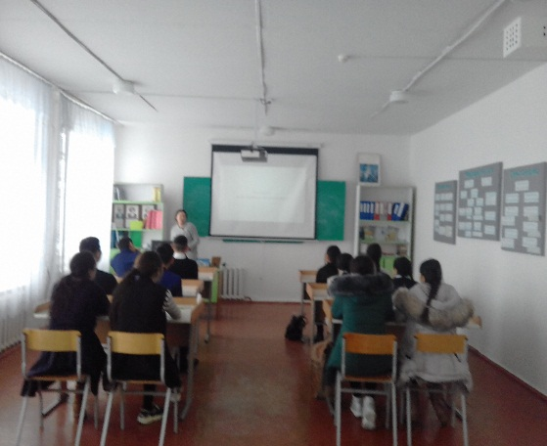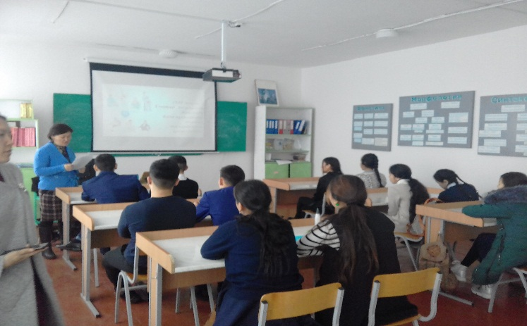

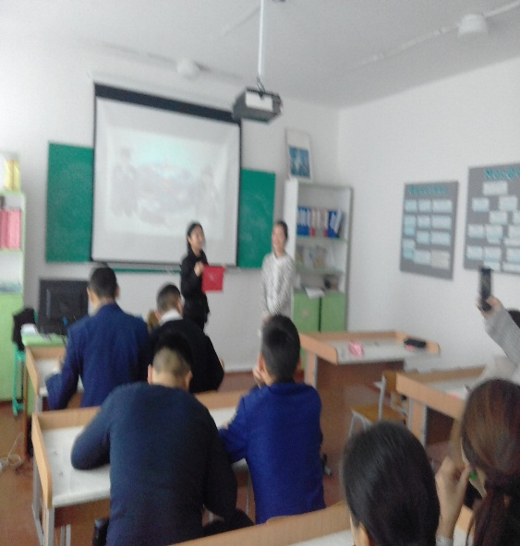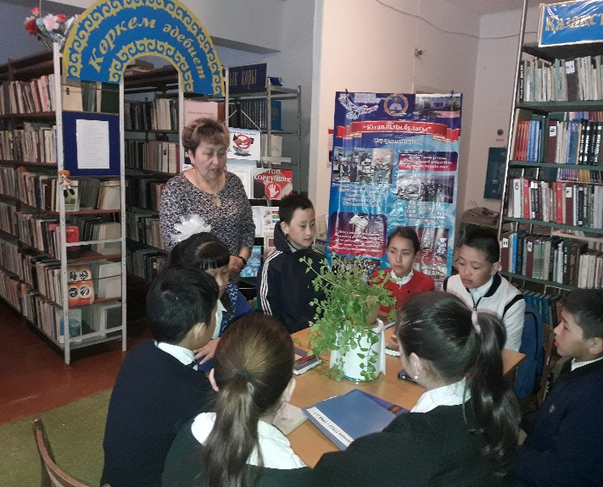

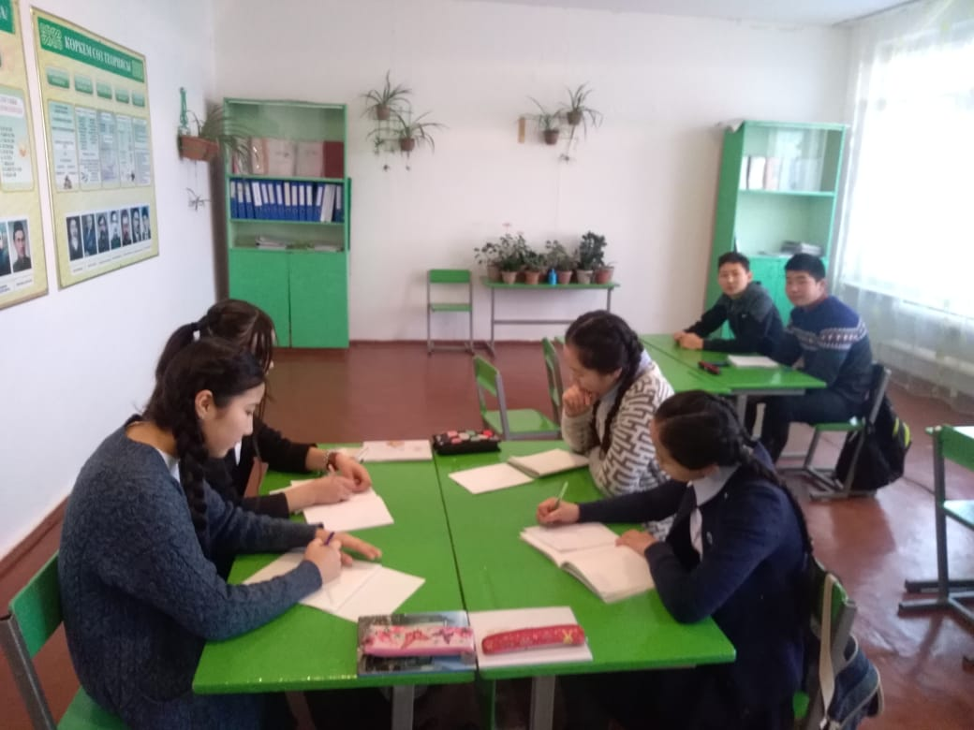

Эссе на тему: «Детство без жестокости»

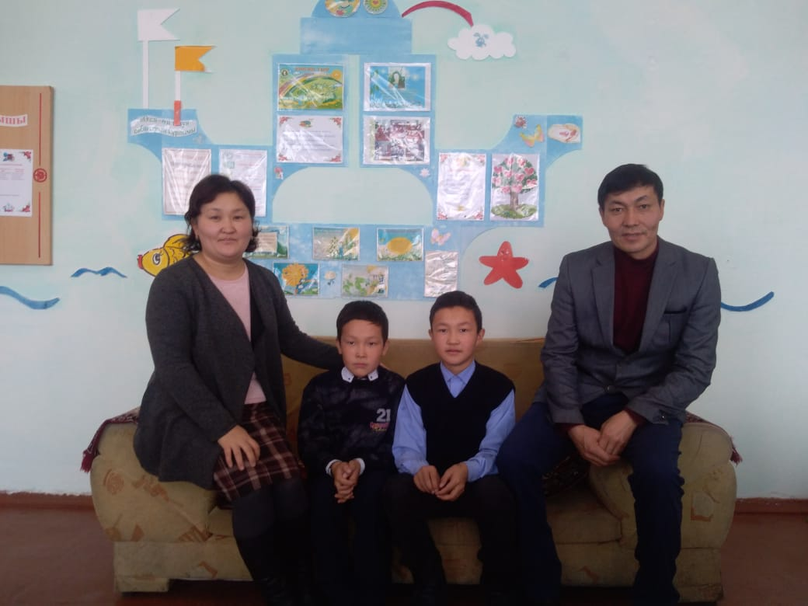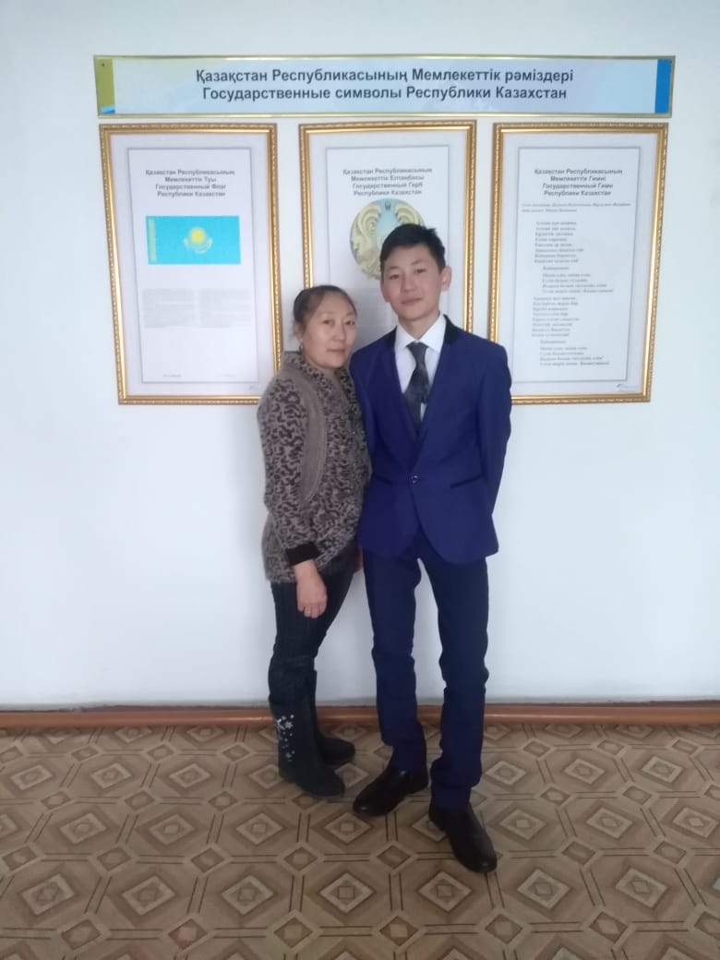

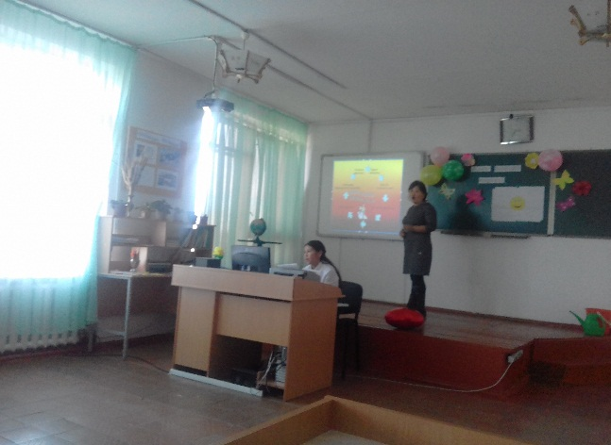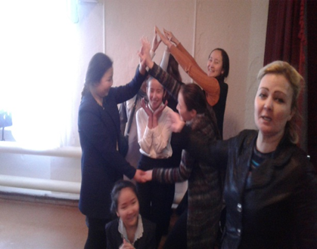

Тренинги и показ видеороликов

С момента своего появления на свет ребенок является существом социальным. Его поведение направлено на установление связей с окружающим миром, что обеспечивает ему оптимальные условия для роста и развития. Поэтому любое нарушение взаимодействия ребенка с миром, жестокое обращение с ним приводит к нарушению социального, интеллектуального и эмоционального его развития. Ребенок чувствует себя покинутым, оставленным, отстраненным от окружающих и у него появляется недоверие к миру. Душевные раны, полученные в детстве, остаются на всю оставшуюся жизнь.

Дети, растущие в семьях в обстановке насилия, будут впоследствии сами жестоко обращаться со своими детьми. Дети, выросшие в семьях, в которых отец избивал мать, хотя и не подвергавшиеся непосредственно насилию сами, в будущем воспроизводят такое поведение в собственной семье. Почти все они, становясь взрослыми, считают насилие в семье не преступлением, а приемлемым способом решения семейных конфликтов.

В нашей школе в рамках декады были проведены такие мероприятия как: «круглый стол», тренинги, беседы с медработником, классные часы, также детьми были написаны эссе на тему: «Права ребенка» и «Детство без жестокости»

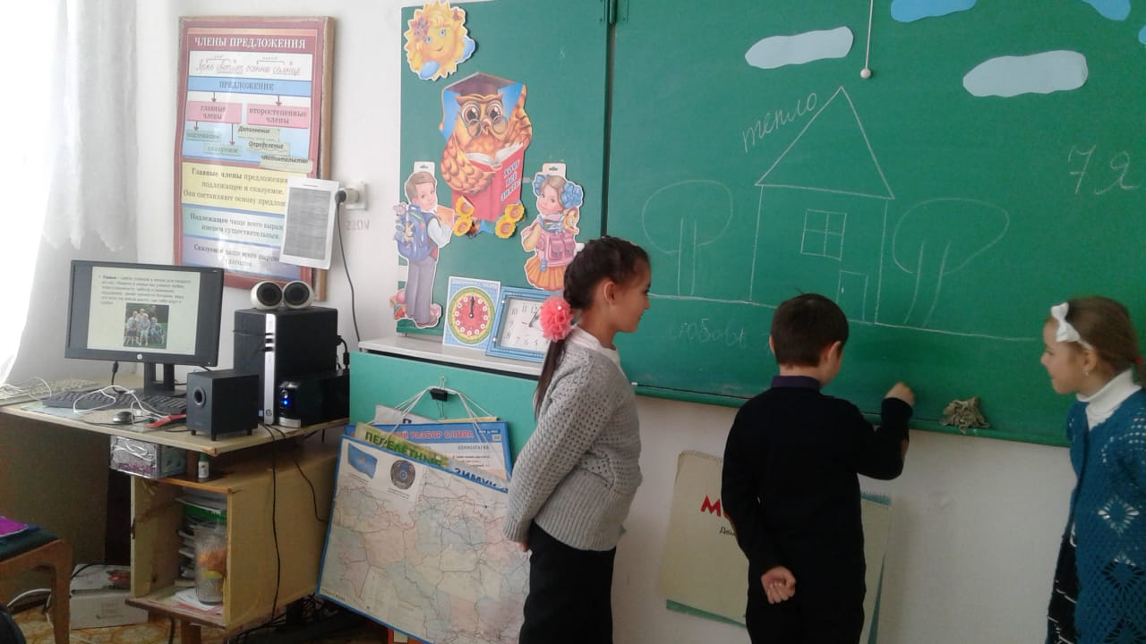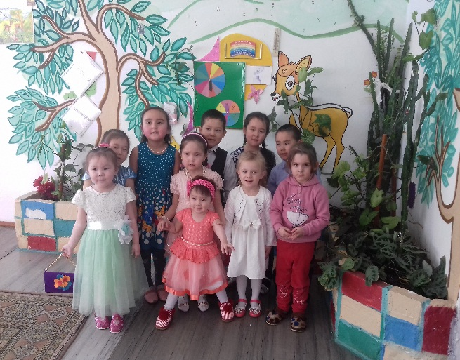

**Наши дети должны расти счастливыми, без жестокости и насилия.**

ПЛАН мероприятий в рамках акции **«Детство без жестокости»**

«**Зорлық – зомбылықсыз балалық шақ**» декада

бойынша іс- шаралар жоспары

|  |  |  |  |
| --- | --- | --- | --- |
| **№** | **Іс шараның атауы** | **Өтетін уақыты** | **Жауаптылар** |
| 1 | «Бақытты отбасы» - сынып сағаты | 16.11.2018 | Сынып жетекшілер |
| 2 | Эссе -«Әлемді зорлық зомбылықсыз құру жолдары» | 12.11.2018 | Сынып жетекшілер:9,10,11сынып |
| 3 | «Көмекті қалай сұрау керек. Сенім телефоны» - тренинг | 19.11.2018 | психологтар |
| 4 | «Зиянды әдеттерге қарсы тұру» -дөңгелек үстел | 20.11.2018 | Мед.бике,психологтар |
| 5 | «Отбасында зорлық-зомбылыққа жол бермейік» - жиналыс | 22.11.2018 | Ауыл участковый,психологтар,  Сынып жетекшілер |
| 6 | «Ата-ана болу керемет»- кітап көрмесі | 14.11.2018 | Кітапханашы |
| 7 | «Отбасылық құндылықтар»- видеороликтер көрсету | 13.11.2018 | Сынып жетекшілер |
| 8 | «Зорлық зомбылықсыз балалық шақ» ақпараттық науқанын өткізу жөнінде есеп, сайттарға жариялау | 23.11.2018 | ТІЖО – М.Темирханова |
|  |  |  |  |